

**RELATÓRIO DESCRITIVO DA CONTROLADORA VERSÃO 1.1.3**

**Resumo:** Neste documento são descritos os conceitos implementados no circuito elétrico proposto para a controladora de versão 1.1.3 do protótipo Taura. Este documento visa explicar o funcionamento dos blocos lógicos da placa, e também servir como base para relatórios da equipe e futuros projetos de melhoria do protótipo.

**Autor:** Theo Souza

**Índice de Revisão:** 0

**Data da Última Revisão:** 17/08/2020

**Revisores:**

Antes de aprofundar esta leitura em explicações a respeito dos componentes e dos subcircuitos da controladora é importante que se tenha familiaridade com o projeto da controladora versão 1.1.3 bem como com o layout de sua placa de circuito impresso (também chamada pelas siglas PCI ou PCB, referente ao termo em inglês *printed circuit board*).

A numeração da versão desse projeto segue a seguinte lógica:

* O primeiro algarismo recebe o valor 1 por ser um projeto que utiliza os mesmos componentes principais (ATmega328p, IR2101 e IRF2807) do primeiro circuito proposto para uma nova controladora em 2019, numerado como versão 1.0.
* O segundo número da versão de projeto recebe o valor 1 para indicar que esta versão 1.1 deriva da versão 1.0, porém com mudanças drásticas em seu circuito e layout de PCB. Na versão 1.0 do projeto os componentes foram dispostos em um layout de placa com face dupla de cobre, podendo receber componentes e trilhas em ambos os lados da PCB. Tendo em vista da dificuldade de fabricar artesanalmente placas dupla-face e o investimento necessário para se ordenar a fabricação em uma empresa terceirizada, foi proposto que o circuito do projeto fosse redesenhado para um layout de placa com face simples de cobre e componentes furo-passantes, o que tornaria o projeto facilmente prototipável artesanalmente. Surgiu desta proposta a versão 1.1 da controladora.
* O terceiro algarismo de indicação da versão de projeto tem o objetivo de indicar em qual revisão está o circuito do projeto. A cada revisão/melhoria do projeto em que se altera o layout da placa de circuito impresso ou que se altere o valor de algum componente, este terceiro ~~digito~~ dígito deve ser incrementado para o valor inteiro seguinte.

Seguindo as premissas descritas acima, a versão atual do projeto da controladora recebe o número de versão 1.1.3. Na pasta do projeto da controladora há um arquivo chamado “Chancelog.txt” o qual contém a ~~discrição~~ descrição das alterações realizadas para gerar cada nova versão de projeto, assim como a ~~dada~~ data de publicação da nova versão e seus autores.

A controladora foi ~~projeta~~ projetada sobre uma placa de face simples de cobre de 15x15cm com o intuito de facilitar a fabricação artesanal do circuito, uma vez que placas de face simples são comercializadas nessas dimensões pelas lojas especializadas. A figura 1 a seguir apresenta o projeto da PCB da controladora 1.1.3 e a figura 2 mostra o resultado final do primeiro protótipo finalizado.

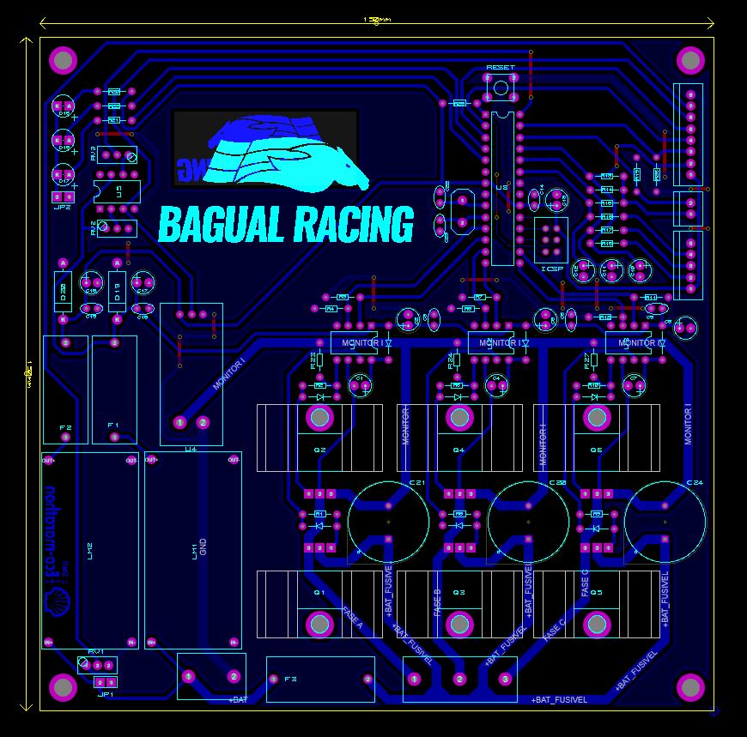

Figura 1: Projeto da controladora v1.1.3.

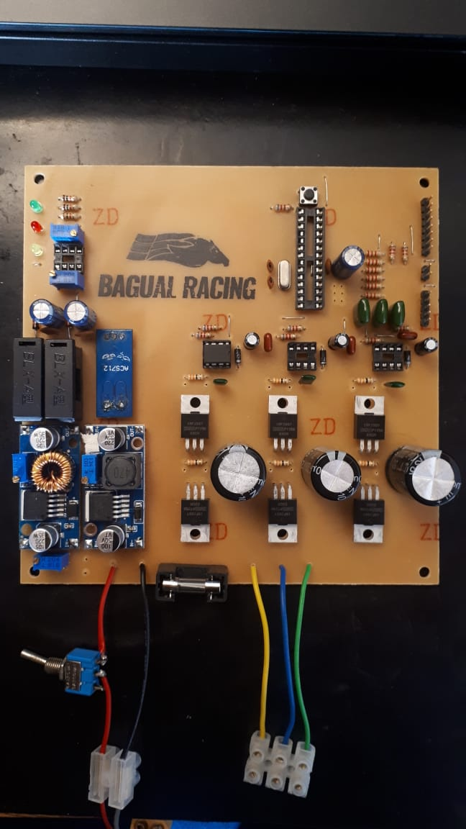

Figura 2: Primeiro protótipo da controladora v1.1.3.

O circuito proposto para a controladora de versão 1.1.3 pode ser divido em três grandes blocos para simplificar a análise do projeto: o bloco de alimentação, o bloco lógico e o bloco de potência. Em seguida, analisaremos estes blocos em mais detalhes. Deixar texto reto

**Bloco de Alimentações**

Este bloco é responsável por regular a tensão da bateria em diferentes níveis de tensão necessários para os demais blocos do circuito e fornecer a potência necessária a todos os componentes da placa. Uma visão geral do bloco de alimentações pode ser vista na figura 3 a seguir.

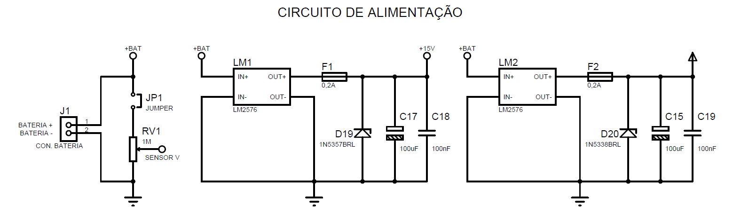

Figura 3: Bloco de alimentações.

Começamos a análise do funcionamento desse bloco a partir do conector J1 responsável pela conexão com os terminais positivo e negativo da bateria, respectivamente denominados no circuito como +BAT e GND. Em paralelo aos terminais da bateria temos quatro circuitos distintos: circuito de amostragem de tensão composto pelos componentes JP1 e RV1, circuito regulador de tensão de 15V composto pelo regulador LM1 e seus componentes subsequentes, circuito regulador de tensão de 5V composto pelo regulador LM2 e seus componentes subsequentes, e o bloco de potência, que será visto em detalhes em uma seção exclusiva adiante deste relatório.

O circuito de amostragem de tensão consiste em um trimpot (RV1) ligado em paralelo com os terminais da bateria, e ajustado de forma que a tensão sobre terminal variável (denominado SENSOR V no circuito) seja 10% do valor da tensão do terminal da bateria +BAT. O trimpot RV1 está sendo empregado como um divisor resistivo, simulando o circuito tradicional de um divisor resistivo como o da figura 4.

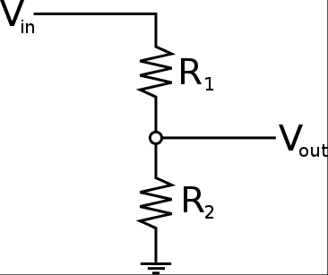

Figura 4: Circuito divisor resistivo.

A função desse circuito é dividir a tensão total sobre o bloco em duas parcelas, de valores relativos à proporção entre o valor de seus dois resistores R1 e R2. Analisando o circuito da figura 4 podemos verificar, através da lei de ohm, que o valor da tensão sobre o resistor R2 é definido ~~a traves~~ através da seguinte equação:

O divisor resistivo proposto pelo trimpot RV1 tem o objetivo de amostrar a alta tensão da bateria (da ordem de dezenas de volts) em um valor proporcional menor (da ordem de unidade de volts) para que esse valor possa ser lido por um microcontrolador que opera em baixa tensão. Como a bateria do veículo opera em valores entre 36V e 42V tipicamente e o microcontrolador utilizado na controladora (ATMEGA328p) opera com leitura de tensões ~~análogicas~~ analógicas da entre 0V e 5V, uma boa relação de ajuste do trimpot para que o microcontrolador possa realizar a medição da tensão da bateria é que a tensão sobre o terminal SENSOR V seja 10% a tensão observada no terminal +BAT (ambas medidas em relação ao terminal GND). Dessa forma, quando a tensão da bateria estiver na faixa de 36V e 42V a tensão observada pelo microcontrolador no terminal SENSOR V será da faixa entre 3,6V e 4,2V; faixa essa totalmente compatível com a faixa de leitura do microcontrolador.

O circuito divisor resistivo implementado por RV1 é ~~vista~~ visto pela bateria como um circuito fechado que consome sua corrente constantemente. Dessa forma é prudente que o valor de RV1 seja alto o suficiente para garantir que esse ramo consuma pouca corrente da bateria e garantir a alta eficiência do veículo. Dessa maneira foi atribuído o valor de 1MΩ para RV1 e ainda foi adicionado o jumper JP1 em série com o ramo, para que esse ramo seja desacoplado do circuito e não consuma energia da bateria quando JP1 for removido. No caso em que a bateria esteja a 42V, o divisor de tensão consumirá 42 µA.

Os próximos circuitos do bloco lógico são as fontes de tensão ajustável correspondentes a LM1 e LM2. Esses reguladores de tensão consistem em um módulo comercial pronto com o componente regulador LM2576. Esse é exibido em detalhes na figura 5:

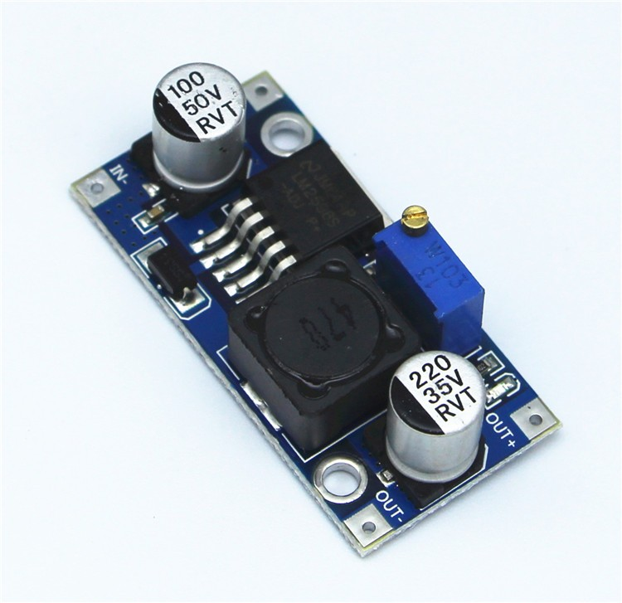

Figura 5: Módulo regulador de tensão com LM2576.

Neste módulo comercial é encontrado o LM2576 bem como todos os componentes necessários ao seu funcionamento, assim como o trimpot (em azul na figura 5) para ajuste do valor da tensão de saída do módulo regulador. Esse módulo aceita valores de tensão de entrada de até 45V, o que o torna compatível para ser utilizado com a bateria de 42V; e possibilita uma corrente de saída de até 3A, valor esse muitas vezes maior do que o necessário aos circuitos do bloco lógico e do bloco de potência.

A fonte LM1 deve ser ajustada para apresentar um valor de tensão de saída de 15V para alimentar corretamente os drivers de mosfet utilizados no bloco de potência. Já a fonte LM2 deve ser ajustada para 5V para alimentar todos os componentes do bloco lógico. Ambos os blocos serão vistos em detalhe a diante.

Ambos os reguladores LM1 e LM2 contam com circuitos de proteção em suas saídas. Este circuito de proteção é composto pelos componentes F1 e D19 para o regulador LM1, e F2 e D20 para o regulador LM2. Esses circuitos de proteção tem a função de garantir que, em caso de dano de qualquer um dos módulos reguladores, a tensão de saída dos módulos nunca ultrapasse os valores de tensão compatíveis com os componentes subsequentes desses ramos de alimentação.

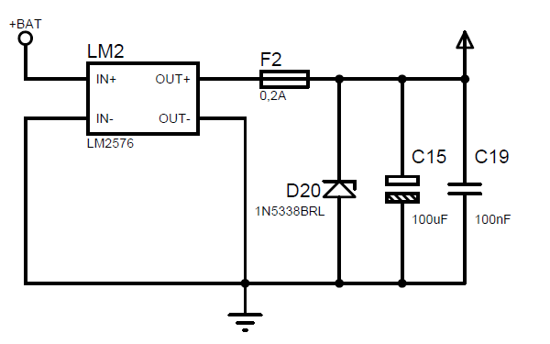

Figura 6: Circuito da fonte de 5V.

O circuito de proteção da fonte LM2, exibido na figura 6, opera da seguinte maneira: a saída da fonte é colocada em série com o fusível F2, de modo que antes de a corrente disponibilizada pelo módulo chegue a qualquer componente ela deve passar obrigatoriamente pelo fusível F2 e não pode exceder o valor máximo de corrente permitido pela especificação desse fusível. Imediatamente a saída desse fusível é colocado o diodo ~~zenner~~ zener 1N5338 em paralelo com a saída do módulo, polarizado reversamente. Esse diodo ~~zenner~~ zener não permite a passagem de corrente em sua polarização reversa até que a tensão sobre ele ultrapasse o valor de 5,1V. Tensões acima desse valor sobre os componentes permitem a passagem de corrente reversa de altos valores sobre o diodo zener 1N5338. Dessa maneira, a combinação de F2 e D20 neste circuito assegura que se a fonte LM2 for mal ajusta para valores maiores que 5,1V por descuido do operador ou por danos ao módulo, no instante em que a tensão de saída do módulo LM2 ultrapassar 5,1V o diodo ~~zenner~~ zener D20 entra em condução reversa permitindo a passagem de uma corrente alta por dentro dele, o que ocasionará o rompimento do fusível F2 por não permitir a passagem de correntes maiores do que 200mA por dentro de si.

O valor limite de corrente de 200mA para o fusível F2 foi escolhido por ter sido observado em testes com o bloco lógico da controladora que o consumo desse bloco foi entorno de 80mA, valor este coberto com uma relativa margem de segurança que dificulta que o fusível F2 rompa durante o funcionamento correto da controladora. Caso observe-se a corrente do circuito do bloco lógico ultrapasse o valor de 200mA, o valor do fusível F2 pode ser revisto desde que também seja revisto o cálculo da potência máxima sobre o diodo zener D20.

O diodo zener escolhido para ocupar o lugar do diodo zener D20 do circuito proposto foi o diodo ~~zenner~~ zener 1N5338 por dois motivos principais. O primeiro motivo foi que esse componente apresenta a tensão ~~zenner~~ zener de polarização reversa de 5,1V tolerada por todos os componentes alimentados pela fonte de fusível F2. O segundo motivo para a sua seleção foi que esse componente suporta uma potência dissipada sobre ele de até 5W, superior a potência dissipada no circuito de proteção de ~~1,2~~ 1,02W calculada através da multiplicação do valor da tensão ~~zenner~~ zener sobre o diodo de 5,1 pela corrente máxima que ocasiona o rompimento do fusível F2 de 200mA.

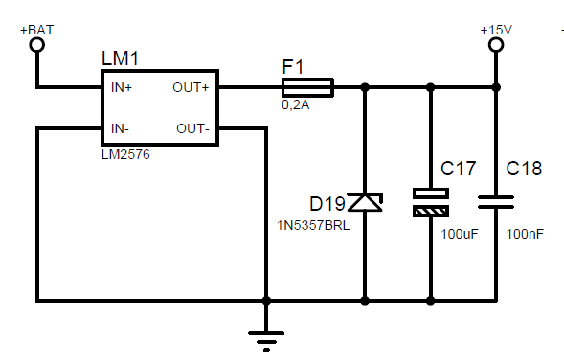

Figura 7: Circuito da fonte de 15V.

O circuito de proteção do regulador de tensão de 15V composto por LM1, F1 e D19 (figura 7) tem o funcionamento semelhante ao circuito da fonte de 5V, mas com a particularidade de que o diodo ~~zenner~~ zener escolhido para esse circuito foi o diodo 1N5357. A seleção desse componente se deu pelos mesmas razões discutidas na escolha escolha de D20: o diodo zener 1N5357 apresenta tensão ~~zennerde~~ zener de polarização reversa de 20V, compatível com a tensão máxima de alimentação dos drivers de mosfets IR2101; e a potência máxima dissipada sobre ele de 5W é igual a potência calculada para o circuito de proteção da fonte de 15V (calculada através da multiplicação do valor da tensão ~~zenner~~ zener sobre o diodo de 20 V pela corrente máxima que ocasiona o rompimento do fusível F1 de 200mA.)

Para completar os circuitos das fontes de alimentação também foram adicionados dois capacitores em paralelo com a saída de cada uma das fontes: os capacitores C17 e C18 na saída da fonte LM1, e C15 e C19 na saída da fonte LM2. Estes componentes tem a função de filtrar eventuais ruídos na alimentação fornecida por cada fonte, e seus valores foram escolhidos por serem valores típicos para filtragem de ruído em circuitos de alimentação digital.

**Bloco Lógico**

A subdivisão do circuito da placa controladora responsável por analisar os sinais de entrada dos sensores hall do motor, da interpretação dos comandos do volante, da leitura dos valores dos sensores de corrente e tensão presentes na placa e por gerar os sinais de acionamento do motor; é chamada de bloco lógico e tem como componente principal o microcontrolador ATMEGA328p. Uma visão geral dos componentes que compõem o bloco lógico pode ser observada na figura 8.

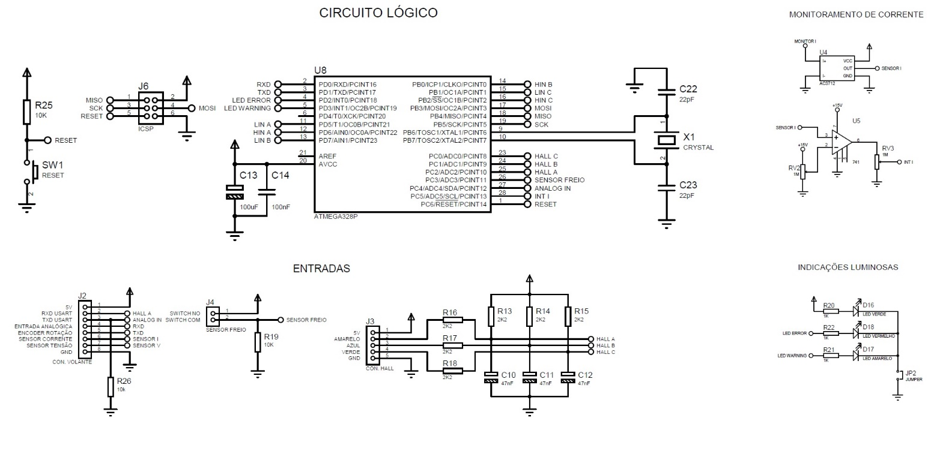

Figura 8: Bloco lógico da controladora.

Como já mencionado, o componente principal do bloco lógico da controladora é o microcontrolador ATMEGA328p. Neste circuito, ele é responsável por realizar a leitura dos sinais de entrada dos ~~sesnsores~~ sensores hall do motor, do sensor de frenagem, do sensor de corrente, bem como dos sinais recebidos do volante; e calcular qual deve ser o sinal de acionamento correto a ser enviado para os drivers dos mosfets que energizam o motor. A figura 9 mostra em detalhes o circuito do microcontrolador. Observa-se que além dos capacitores C13 e C14 para filtro da alimentação e do circuito de clock com o cristal oscilador X1 e capacitores de filtro C22 e C23 (ambos circuitos recomendados pelo datasheet do fabricante), a controladora também disponibiliza um botão de reset e um conector ICSP (In-Circuit Serial Programming) para programação do componente sem que haja a necessidade de ~~remove-lo~~ removê-lo da placa.

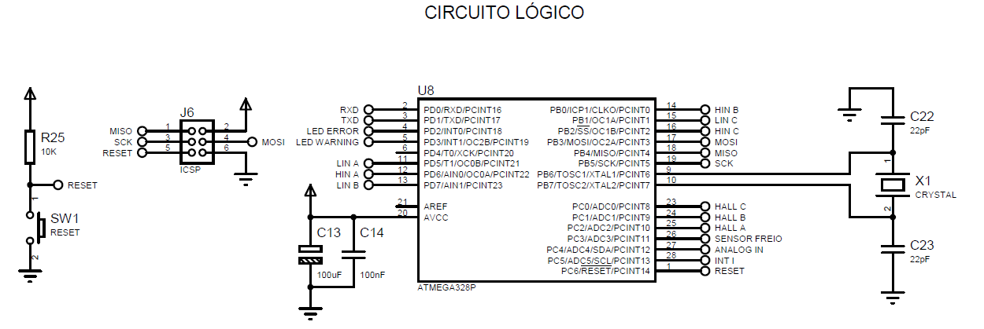

Figura 9: Circuito do microcontrolador, segmento principal do bloco lógico.

Os diferentes sinais de entrada da placa controladora passam por diferentes subcircuitos de condicionamento de sinal de acordo com as características dos seus sinais típicos. A figura 10 a seguir traz em detalhes os ~~circuito~~ circuitos de condicionamentos das entradas.

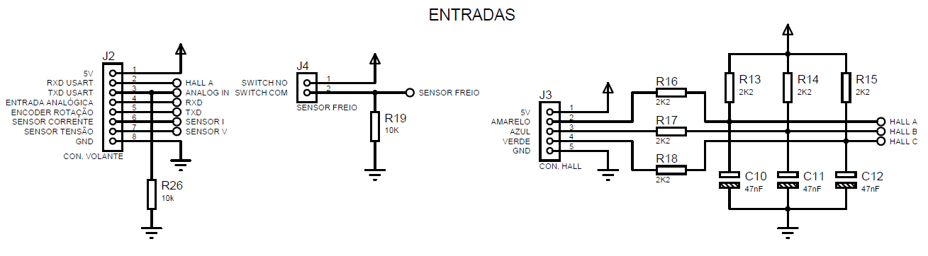

Figura 10: Circuitos de condicionamento de entradas.

No canto direito da figura 10 podemos notar o circuito condicionamento dos sinais de entrada provenientes dos sensores hall do motor, que se resume a um filtro passa-baixas para cada um dos três sinais de cada sensor. Esses sensores funcionam como chaves magnéticas as quais geram sinais de nível alto caso um campo magnético de polaridade Norte se aproxime da face sensível do componente. Caso não haja campo magnético detectado ou o ~~imã~~ ímã aproximado tenha polaridade Sul, a saída do sensor será de nível baixo.

No circuito do motor, os sensores hall são responsáveis por mapear a posição atual do rotor através da medida da influência do campo magnético de seus ~~imãs~~ ímãs ~~permanente~~ permanentes sobre cada um dos três sensores hall, ~~posicionado~~ posicionados ligeiramente anterior a cada um dos três enrolamentos do motor. Conhecer a polaridade do ~~imã~~ ímã permanente próximo a cada enrolamento é fundamental para que se possa energizar cada enrolamento corretamente de maneira a manter o motor em rotação.

Por conterem muito ruído intrínseco, os sinais dos sensores hall necessitam passar por um filtro passa-baixas para que seja minimizada a influência do ruído sobre o sinal de interesse observado pelo microcontrolador. Vale ressaltar que os filtros passa-baixas são circuitos que possuem uma direção de filtragem, e que nesse caso a entrada ruidosa a ser filtrada vem do conector dos sensores hall e a saída filtrada são as trilhas que ligam o filtro ao microcontrolador. A frequência de corte do filtro é obtida pela ~~formula~~ fórmula:

Onde R se refere ao valor do resistor em série com o sinal de entrada e C refere-se ao valor do capacitor em paralelo com o sinal de saída do filtro. A frequência de corte do filtro dos sensores hall foi estipulada em aproximadamente 1500Hz por este ser um valor usual em diversos circuitos de controladoras para motores de bicicletas elétricas encontrados em pesquisas prévias na internet, mas esse valor pode ser revisto caso notar-se a necessidade em ensaios práticos do protótipo.

Ao centro da figura 10 é exibido o circuito de condicionamento do sensor de frenagem. Este sensor consiste em uma chave (botão) acionada mecanicamente enquanto o manete de freio estiver sendo pressionado. O circuito de condicionamento necessário para o tratamento da chave é um arranjo pull-down com um resistor para garantir que o sinal lido pelo microcontrolador tenha apenas dois estados (nível alto e nível baixo) e evitar flutuações e indeterminações.

Ainda na figura 10 é exibido o circuito de condicionamento de entradas e saídas do conector com o volante. Esse conector é responsável por levar alimentação (VCC e GND) para o volante; levar os sinais de saída da placa controladora para o meio externo, como sinal tratado do sensor Hall A, sinal de transmissão serial TX, e os sinais analógicos de tensão (SENSOR V) e de corrente (SENSOR I); e os sinais de entrada analógica ANALOG IN e de entrada de transmissão serial RX. De todos os sinais que trafegam por este conector, o único que necessita de condicionamento na placa da controladora é o sinal de entrada analógica ANALOG IN, e um resistor de pull-down é suficiente para este propósito.

O bloco lógico da controladora também conta com dois circuitos para monitoramento de corrente, exibidos na figura 11 abaixo.

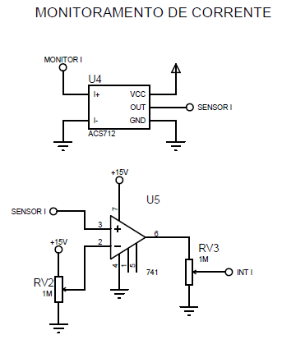

Figura 11: Circuitos de monitoramento de corrente.

O circuito representado na parte superior da figura 11 se refere a um módulo sensor de corrente comercial pronto, baseado no sensor ACS712, com capacidade de gerar uma saída analógica entre 0V e 5V corresponde a corrente entre -30A e 30A que atravessa seus terminais sensíveis. A corrente elétrica monitorada por esse sensor na controladora se refere somente a parcela da corrente que passa pela ponte inversora trifásica que aciona o motor. O sinal de saída do módulo ACS712, no circuito chamado de SENSOR I, possui dois destinos na placa controladora: um terminal de saída no conector com o volante, e a entrada de um circuito de condicionamento exibido na parte inferior da figura 11.

O circuito de condicionamento do sinal do sensor de corrente tem como objetivo gerar um sinal de interrupção para o microcontrolador interromper temporariamente o acionamento do motor caso a corrente ultrapasse o valor máximo seguro para o motor, de 10A. Para tal função foi empregado um amplificador operacional LM741 na configuração de comparador.

O amplificador operacional comparador tem a função de comparar o valor das tensões que chegam em seus terminais de entrada positiva e negativa, e gerar um saída de valor igual a sua alimentação positiva (nesse caso +15V) caso a tensão no terminal de entrada positivo seja maior que a tensão no terminal de entrada negativo, ou então gerar uma saída de valor igual a sua alimentação (0V nesse caso) para a situação em que a tensão da entrada negativa for maior que a tensão da entrada positiva.

Na controladora v1.1.3 o sinal de entrada positiva do amplificador operacional comparador se refere ao sinal de saída analógica do sensor de corrente. A entrada negativa é referente a saída do trimpot RV2, responsável por definir qual o valor limite que gerará o sinal de interrupção deste circuito. Como o motor atualmente utilizado no protótipo Taura possui a especificação de corrente máxima de 10A, o trimpot RV2 deve ser ajustado de forma que o circuito comparador acione a sua saída somente quando o sensor de corrente indicar a saída proporcional a leitura de 10A de corrente no motor.

A saída do sinal do circuito comparador ainda passa por um trimpot operando como divisor resistivo para que este sinal seja condicionado para que a tensão do comparador (0V ou +15V) não ultrapasse a faixa de tensão de entrada do ATMEGA328p (0V ou +5V).

O último elemento a ser detalhado do bloco lógico da controladora se refere a um conjunto de LEDs responsáveis por gerar as indicações luminosas do funcionamento do circuito. A figura 12 detalha esse segmento do diagrama do projeto.

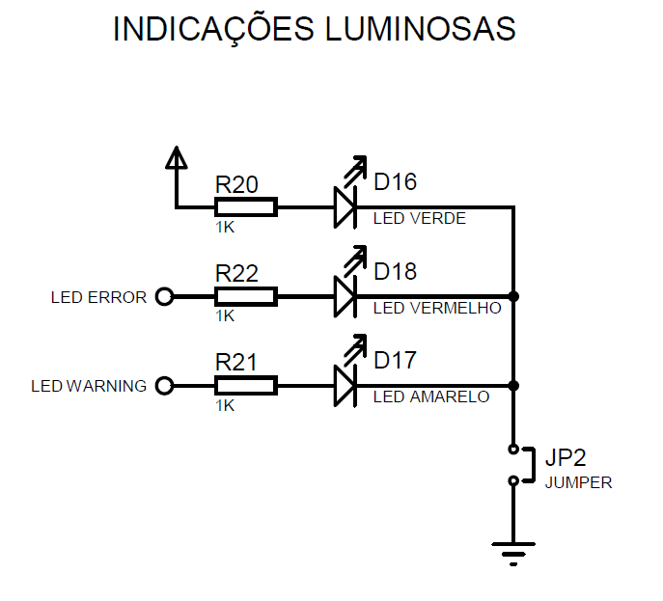

Figura 12: Conjunto de LEDs para indicações luminosas.

O primeiro LED do conjunto apresenta luminescência de cor verde, e serve para indicar que a fonte reguladora do circuito de 5V está devidamente energizada assim como todo o bloco lógico da controladora. Um defeito em algum componente desse circuito pode afetar a integridade do circuito de alimentação 5V, o que ocasionará o apagar do primeiro LED.

Já o segundo e o terceiro LED da controladora se destinam as indicações luminosas de erro e de alerta, sendo estes nas respectivas cores vermelha e amarela. As definições que configuram situações como um erro ou um alerta são definidas no software da controladora e podem ser verificadas em maiores detalhes nos códigos de programação do ATMEGA328p.

O conjunto de indicações luminosas também conta com um jumper J2 que conecta todos os terminais de catodo ao plano de terra de potencial nulo da controladora. Esse jumper tem o objetivo de desabilitar todas as indicações luminosas simultaneamente para reduzir o consumo da placa controladora durante as tentativas válidas de prova, em que o consumo do protótipo é computado e utilizado como critério de ranking de eficiência.

A disposição dos LEDs de maneira em que o primeiro seja verde, o segundo vermelho, e o terceiro amarelo; faz alusão as cores da bandeira do estado do Rio Grande do Sul e visa levar a representação de nossa cultura e da UFRGS aos mínimos detalhes do projeto.

**Bloco de Potência**

O terceiro e último conjunto de componentes a ser categorizado ~~emrazão~~ em razão da funcionalidade de seus componentes dentro do projeto da controladora V1.1.3 é o bloco de potência, sendo este o conjunto de componentes responsáveis por interpretar os sinais de acionamento recebidos do microcontrolador e gerar sinais de potência (com alta tensão e alta corrente) de mesma duração nos terminais de saída da controladora ligados aos motor elétrico do veículo. Uma visão geral do bloco de potência pode vista na figura 13 a seguir.

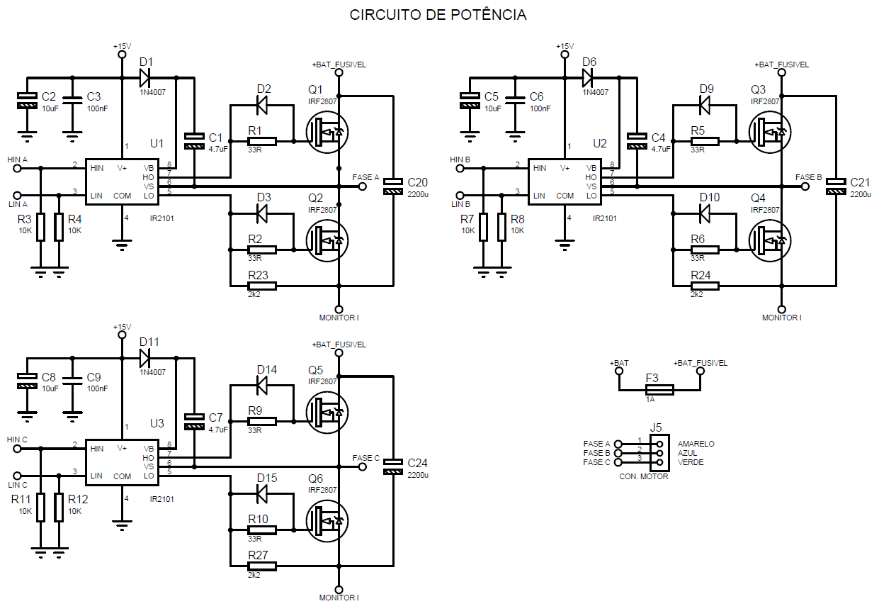

Figura 13: Bloco de Potência.

Pela análise da figura 13 é possível observar que o bloco de potência da controladora é constituído pelo conector dos terminais do motor J5, do fusível da ponte inversora F3, e de três conjuntos idênticos de driver de acionamento e de MOSFETS que constituem cada um dos três ramos da ponte inversora trifásica.

O circuito denominado como “ponte inversora trifásica” é representado pela figura 14 a seguir, com a particularidade de os MOSFET da ponte serem aqui representados por chaves. A denominação de “ramo” é dada para definir cada um dos três subcircuitos de interligação de um MOSFET alto da ponte (como S1, ou S2 ou S3), com sua respectiva saída de conexão com uma das fases da carga (fase A, ou fase B, ou fase C) e com seu respectivo MOSFET baixo da ponte (S4, ou S5, ou S6).

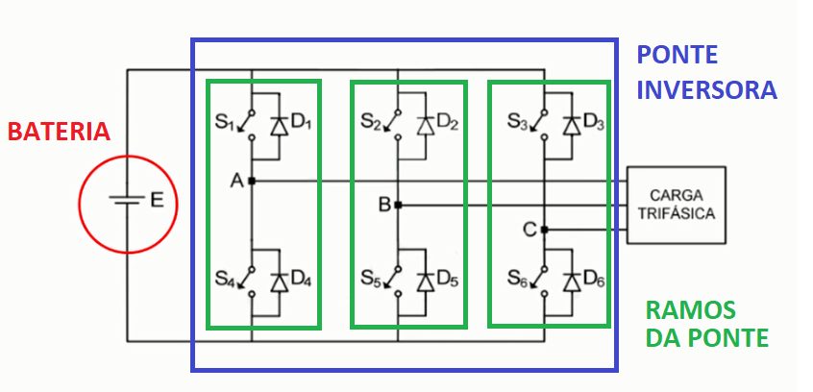

Figura 14: Circuito típico de uma ponte inversora.

Tomando um ramo da ponte como exemplo, como o ramo da fase A, o funcionamento da ponte inversora se dá da seguinte maneira em cada ramo:

* Com ambas as chaves S1 e S2 pode-se observar que a fase A fica em flutuação, ou seja sem nenhum potencial elétrico definido.
* Ao fechar o contato da chave S1 e mantendo aberto o contato da chave S2, podemos observar que a fase A terá o potencial do terminal positivo da bateria.
* Já mantendo aberto o contato da chave S1 e fechando o contato da chave S2, podemos observar que a fase A terá o mesmo potencial elétrico do terminal negativo da bateria.
* A quarta configuração de chaves possível corresponde a ambas as chaves S1 e S2 com contato fechado, o que ocasionará um curto-circuito entre os terminais da bateria. Este estado com ambas as chaves acionadas nunca deve ser estabelecido para que se assegure a integridade de componentes e dos usuários do sistema.

A ponte inversora leva esse nome pois seu funcionamento possibilita que uma fonte de tensão continua seja modulada (através do acionamento sequencial de suas chaves) a fim de gerar uma tensão alternada em suas fases de saída. O termo “inversora” da ponte CC-CA se refere a sua função ser contrária à da ponte retificadora CA-CC.

Na controladora projetada para o carro elétrico da Bagual Racing, o papel das chaves de acionamento da ponte são realizados por MOSFETs, o que requer mais alguns componentes adicionais já que o microcontrolador ATMEGA328p não é capas de produzir sinais de saída com potência suficiente para aciona-los. Os componentes adicionais para acionamento dos MOSFETS são denominados “drivers” e na controladora projetada se referem aos circuitos integrados IR2101.

Para facilidades de análise da ponte inversora, vamos atentar aos detalhes do conjunto de acionamento do ramo da fase A, representado a seguir pela figura 15. As análises decorrentes deste circuito são análogas para os demais ramos das fases B e C da controladora.

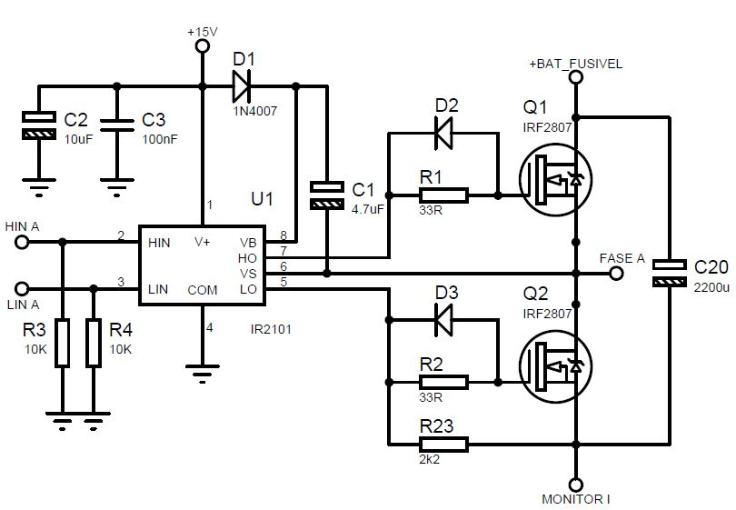

Figura 15: Circuito de potência da Fase A da ponte inversora.

O projeto da ponte inversora para controlar o motor Brushless DC do veículo elétrico iniciou-se com a definição de quais MOSFETs utilizar na ponte inversora. Essa escolha deve ser norteada com base em 3 premissas principais:

* O componente escolhido deve suportar uma tensão entre seus terminais de Dreno e ~~Souce~~ Source igual ou maior que a tensão máxima da bateria (42V).
* O componente escolhido deve suportar uma corrente entre seus terminais de Dreno e Source igual ou maior que a corrente nominal do motor (10A) continuamente.
* O componente escolhido deve apresentar a menor resistência entre os terminais de ~~Drena~~ Dreno e Source possível (para evitar perdas desnecessários em calor na controladora e torná-la mais eficiente).

De base dessas três premissas básicas para a escolha dos MOSFET e considerando outros fatores importante na escolha de componentes, como a facilidade de acesso a componentes de reposição, o custo de cada unidade, suas características de dissipação de energia e as vantagens do encapsulamento do componente; o MOSFET escolhido para ser utilizado na controladora de versão v1.1.3 foi o IRF2807. Na figura 16 é possível ver um trecho do datasheet do componente em que traz em evidência a conformidade do componente com as especificações estabelecidas pelo projeto.

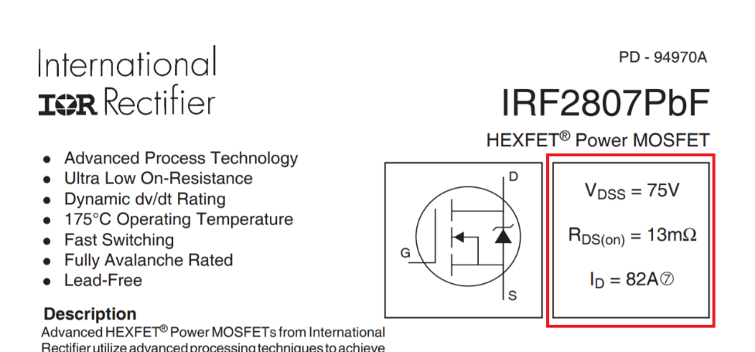

Figura 16: Especificações do MOSFET IRF2807.

Uma vez selecionado o MOSFET a ser utilizado no projeto, inicia-se a pesquisa por um driver capaz de acionar componentes com os requisitos mínimos de acionamento do IRF2807. Os principais pontos a serem observados da escolha do driver de acionamento escolhido foram:

* Tensão de saída para acionamento dos MOSFET compatível com a faixa de tensão de acionamento suportada pelo IRF2807 (entre -20V até +20).
* Corrente nas saídas de acionamento dos MOSFET compatível com a corrente necessária para acionar o IRF2807. A corrente de saída do driver determina o intervalo de tempo necessário para que o MOSFET estabeleça a passagem de corrente interna de seus terminais. Quanto maior a capacidade de corrente de saída do driver, menor será o tempo necessário para que o MOSFET permita a passagem de corrente.
* Tempo de liga e desliga de suas saídas. Esse é o intervalo de tempo mínimo em que o driver consegue acionar um MOSFET e esse tempo deve ser consideravelmente menor que o tempo necessário para se acionar a ponte na sua frequência de operação.
* Tempo de Delay Matching, referente ao intervalo de tempo típico para que o driver desligue um MOSFET e ligue o outro MOSFET oposto do mesmo ramo. Esse tempo com ambos MOSFETs desligados é necessário para evitar que ambos os componentes sejam acionados simultaneamente ocasionando curto circuito na bateria do veículo.

De todos os aspectos elencados como importantes para serem atendidos pelo driver de MOSFETs a ser selecionados, somente a tensão e a corrente de saída são dados impeditivos na escolha de um driver adequado ao projeto, por estas serem características obrigatórias de serem satisfeitas para acionar os IRF2807. Todos os demais aspectos relativos a tempos de acionamento são requisitos que podem ser contornados de acordo com a estratégia de controle empregada no software da controladora.

Tomando como base os aspectos de escolha de driver mencionados anteriormente, após testes de compatibilidade de componentes em bancada, o driver selecionado para ser utilizado na controladora para acionar os IRF2807 foi o driver IR2101. Na figura 17 é apresentado um trecho do datasheet do driver escolhido, com as informações dos requisitos de projeto em evidência.

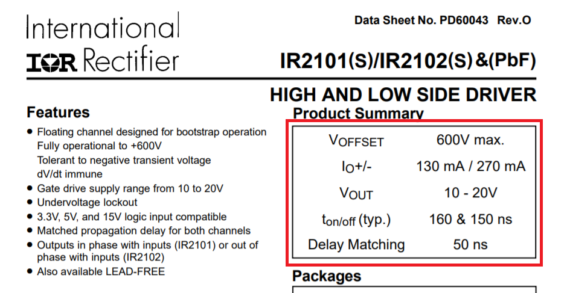

Figura 17: Especificações do driver IR2101.

A partir da definição do driver a ser utilizado, definiu-se o arranjo dos demais componentes do circuito exemplificado na figura 15 de acordo com as recomendações dos datasheets do IR2101 e do IRF2807, disponibilizados pelo fabricante dos componentes. Das principais recomendações empregadas no projeto foram a utilização de resistores de pull-down as entradas do IR2101 para evitar acionamento indesejados por flutuação das entradas (resitores R3 e R4), a adição de capacitores para filtrar a alimentação próximos ao componente (capacitores C2 e C3), a utilização de resistores em série com o terminal de Gate do MOSFETS para limitar a corrente de acionamento, e a utilização de um circuito com capacitor de bootstrap para acionamento do MOSFET da parte alta da ponte.

Para entendermos a necessidade do capacitor de bootstrap para acionar o IRF2807 alto da ponte é importante primeiramente revisar o conceito de acionamento de MOSFETs. Considere a figura 18 para a revisão dos conceitos básicos de acionamentos de MOSFETS tipo N.

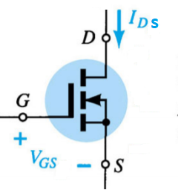

Figura 18: Acionamento de MOSFET de canal tipo N.

O componente IRF2807 consiste em um transistor MOSFET de canal tipo N, o que implica que o componente conduzirá corrente elétrica entre seus terminais de Dreno e Source (Ids) apenas se houver uma tensão positiva maior que a tensão mínima de acionamento em seu terminal de Gate em relação terminal de Source (Vgs). Partindo dessa premissa básica para a acionamento da corrente elétrica pelo MOSFET tipo N podemos analisar de que maneira o driver realiza esse acionamento.

Tomando como base a figura 15, sabemos que o terminal de Source do MOSFET baixo do ramo inversor Q2 está conectado ao terminal de entrada do sensor de corrente ASC712. Este terminal do sensor é fisicamente conectado ao terminal de saída de corrente do sensor que está liga ao terminal de terra do circuito. Pois então, tomando ciência disso podemos estabelecer que o terminal de Source de Q2 está permanentemente conectado ao terminal de terra da controladora. Dessa forma, podemos observar que quando o driver IR2101 acionar o terminal de Gate de Q2 com seus 15V de tensão de alimentação do driver, o MOSFET Q2 terá uma tensão entre seus terminais de Gate e Source (Vgs = 15V) positiva e maior que o limiar de condução, permitindo assim a passagem de corrente vinda da carga trifásica. Já para realizar o desacionamento de Q2, uma vez que o driver IR2101 acionar o terminal de Gate de Q2 com o potencial do plano terra do circuito o MOSFET Q2 apresentará uma tensão nula entre seus terminais de Gate e Source (Vgs = 0V) o que interrompe o canal de condução do componente não permitindo a passagem de corrente vinda da carga. Dessa maneira o driver IR2101 consegue controlar o acionamento do MOSFET baixo do ramo Q2 apenas com as tensões de sua alimentação.

Partindo então para a análise das condições de acionamento do MOSFET superior da ponte, temos que o terminal de Source de Q1 está permanentemente conectado a saída da fase A da carga trifásica e ao terminal negativo do capacitor de bootstrap C1. Para acionar o MOSFET alto da ponte, o driver IR2101 não utiliza a tensão disponível em seus terminais de alimentação positivo V+, mas sim a tensão armazenada sobre o capacitor de bootstrap disponível em seu terminal VB. Desta forma, ao conectar o terminal de Gate de Q1 ao potencial do terminal positivo do capacitor de bootstrap o driver IR2101 garante que a tensão entre Gate e Source de Q1 é realmente 15V, pois os terminais de Gate e Source estarão conectados aos terminais de positivo e negativo, respectivamente, do capacitor de bootstrap que foi carregado com 15V.

Dessa forma, podemos resumir a funcionalidade do capacitor de bootstrap como criar uma diferença de potencial definida sobre os terminais de Gate e Source do MOSFET de maneira que apesar de que haja uma indeterminação do potencial elétrico do terminal de Source do MOSFET (decorrente de não haver conexão permanente do terminal de Source com algum potencial elétrico permanente do circuito), ao acionar o MOSFET com a tensão armazenada sobre o capacitor de bootstrap, sempre a condição de Vgs positivo e maior que o limiar de condução será suprida, colocando o MOSFET em modo de condução.

Uma explicação mais aprofundada sobre o funcionamento do capacitor de bootstrap pode ser vista em:

* Parte 1: <https://www.youtube.com/watch?v=ItsrHoiKDjk&t=3s>
* Parte 2: <https://www.youtube.com/watch?v=qel0kpOePX0>
* Parte 3: <https://www.youtube.com/watch?v=WVDfQGzJctM>
* Parte 4: <https://www.youtube.com/watch?v=yzf-W4r2dyo>

Por fim da análise dos componentes do bloco de potência, é importante salientar que os ramos de acionamento da ponte inversora também contam com grandes capacitores em paralelo com a alimentação do ramo para estabilizar a tensão do circuito durante o chaveamento rápido da ponte inversora (capacitor C20 da figura 15), assim como é válido mencionar que os MOSFETs baixo dos ramos também contam com resistores de pull-down entre os terminais de Gate e Source (representado pelo resistor R23 da figura 15) para garantir que não haja diferença de potencial Vgs quando o driver não estiver acionando intencionalmente o componente, o que visa trazer mais confiabilidade e segurança ao projeto evitando acionamentos aleatórios da proporção baixa dos ramos inversores.